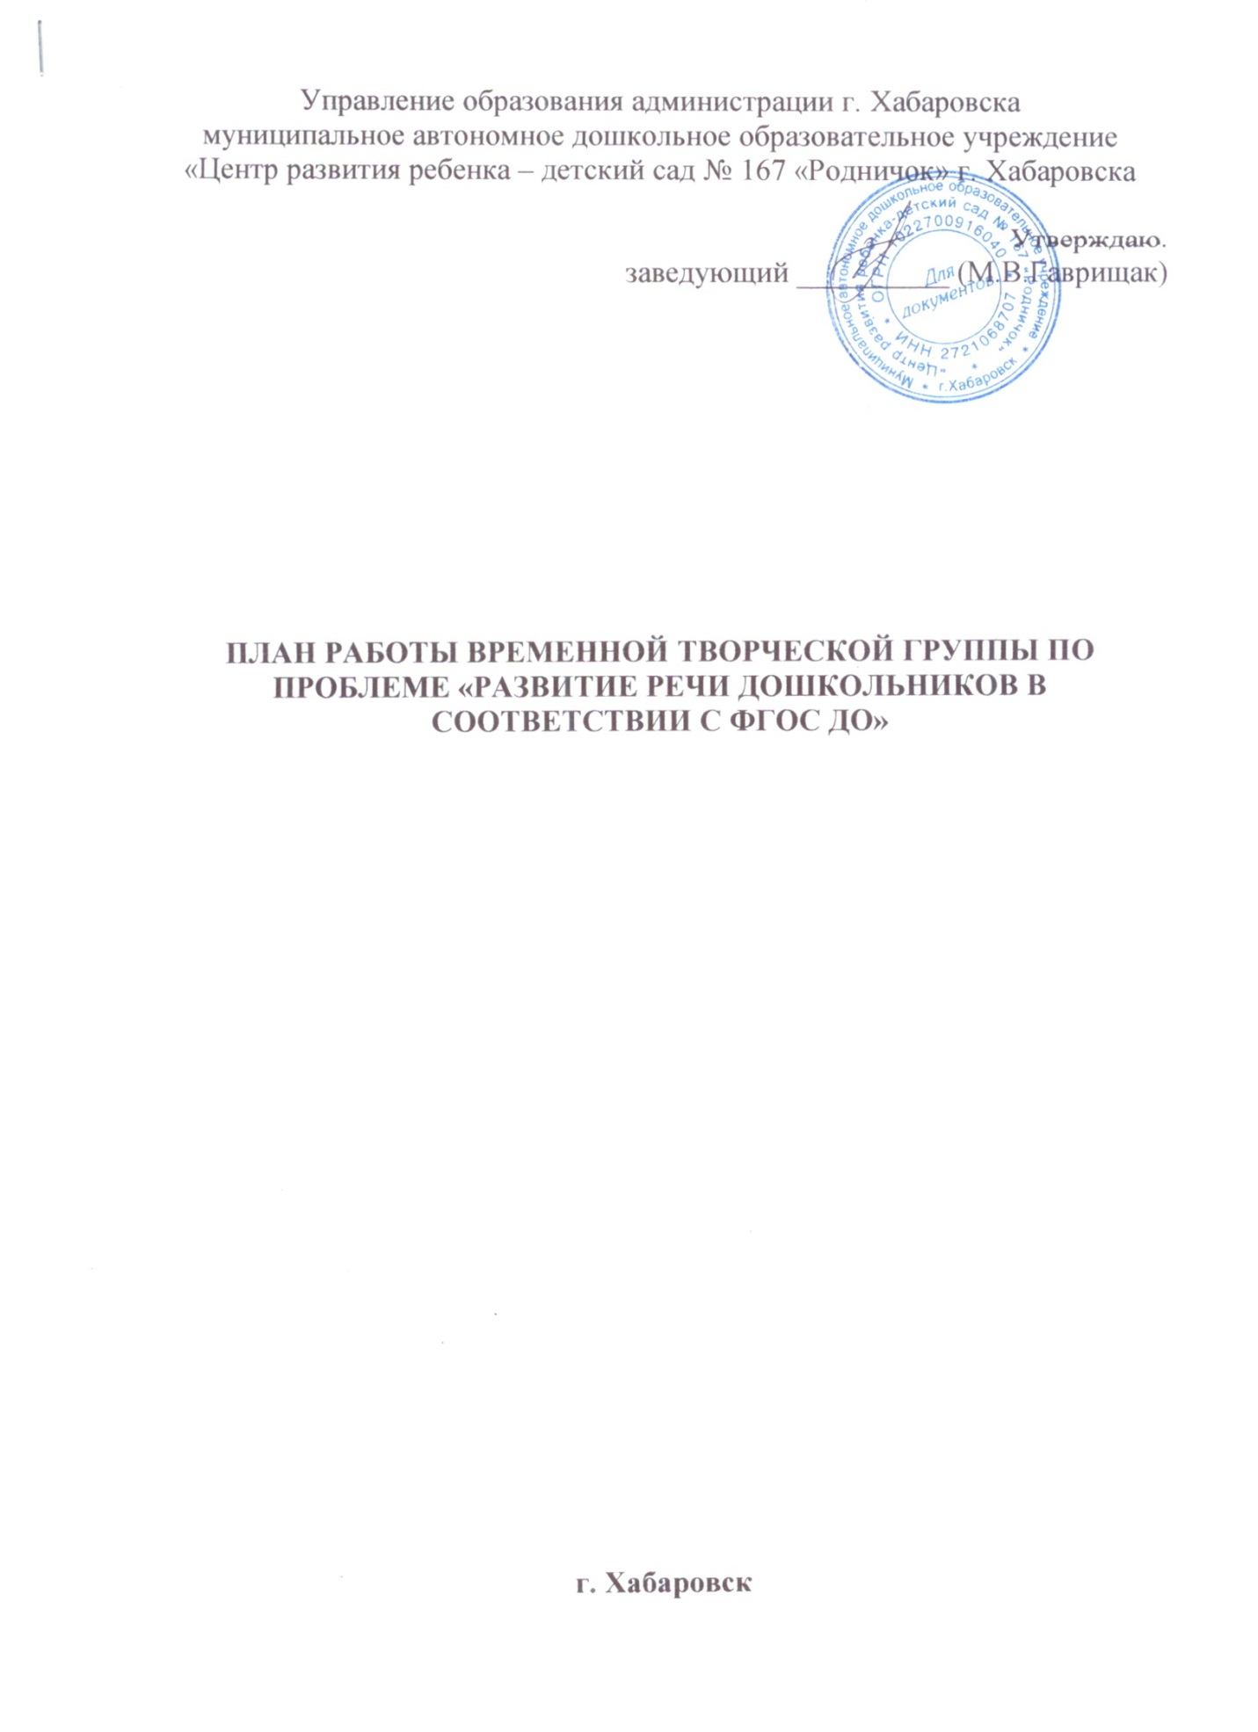

2017 – 2018 УЧЕБНЫЙ ГОД.
Цель: анализ воспитательно – образовательного процесса ДОУ в образовательной области «Речевое развитие»; ознакомление с «Программой развития речи дошкольников» О.С. Ушаковой и ее методическим обеспечением, разработка перспективного планирования образовательной работы с детьми по данной проблеме.

№  п/п | мероприятия | содержание работы | сроки | задания для педагогов
1. | Заседание. | Утверждение плана работы. | октябрь | Обмен мнениями по направлению работы ВТГ.
2. | Заседание. | Анализ методического обеспечения к программе «От рождения до школы» по направлению «Развитие речи» (В.В. Гербовой). | ноябрь | Подготовка сообщений по результатам самостоятельного изучения методического обеспечения к образовательной программе.
3. | Заседание. | Самостоятельное изучение «Программы развития речи дошкольников» О.С. Ушаковой и ее методического обеспечения. | декабрь | Повышение самообразования.
4. | Заседание. | Сравнительный анализ изученного материала по речевому развитию дошкольников авторов О.С. Ушаковой и В.В. Гербовой. | январь | Подготовка к обмену мнениями по проблеме речевого развития дошкольников в соответствии с ФГОС ДО.
5. | Заседание. | Составление перспективного планирования речевого развития дошкольников по всем возрастным группам. | февраль - март | Обсуждение наработанного материала.
6. | Заседание. | Защита перспективного планирования по развитию речи детей дошкольного возраста. | апрель | Представить к рассмотрению  перспективные планы речевого развития дошкольников по всем возрастным группам.

